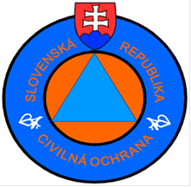

**Vážení občania,**

osvojenie si základných vedomostí obyvateľstva o spôsoboch a postupoch, ktoré v prípade potreby pomôžu chrániť život, zdravie a majetok sú prioritou civilnej ochrany. Táto príručka má usmerniť vaše konanie v prípade akútneho ohrozenia, pomôcť spoznať možné nebezpečenstvo a poskytnúť základný návod, ako sa zachovať v čase, kedy je potrebná pomoc.

**AKÉ JE POSLANIE CIVILNEJ OCHRANY OBYVATEĽSTVA?**

Poslaním civilnej ochrany je v rozsahu stanovenom zákonom chrániť život, zdravie, majetok a utvárať podmienky na prežitie **pri mimoriadnych udalostiach** a počas vyhlásenej **mimoriadnej situácie**.

**ČO JE CIVILNÁ OCHRANA?**

Civilná ochrana je systém úloh a opatrení zameraných na ochranu života, zdravia a majetku, spočívajúcich najmä v analýze ohrozenia a v prijímaní opatrení na znižovanie rizík ohrozenia, ako aj učenie postupov a činností pri odstraňovaní následkov mimoriadnych udalostí.

Podľa zákona Národnej rady Slovenskej republiky č. 42/1994 Z. z. o civilnej ochrane obyvateľstva v znení neskorších predpisov má **obyvateľ – fyzická osoba** právo na:

* včasné varovanie pred hroziacim nebezpečenstvom a informácie o spôsobe ochrany,
* evakuáciu a ukrytie,
* informácie o spôsobe ochrany,
* bezprostrednú pomoc pri ohrození života, zdravia a majetku,

Má tiež právo na zabezpečenie prípravy na civilnú ochranu, ktorej cieľom je umožniť získanie nevyhnutných vedomostí a zručností v sebaochrane a pomoci iným v núdzi.

**AKÉ SÚ POVINNOSTI FYZICKEJ OSOBY V PRÍPADE VZNIKU MIMORIADNEJ UDALOSTI?**

* **RIADIŤ** sa pokynmi oprávnených osôb,
* **UMOŽNIŤ PRÍSTUP** na nehnuteľnosť,
* **POSKYTNÚŤ PRIESTORY** postihnutým osobám,
* **POSKYTNÚŤ VECNÉ PLNENIE** (prostriedky ktoré vlastní alebo užíva),
* **ZÚČASTNIŤ SA OSOBNÝMI ÚKONMI** na plnení úloh civilnej ochrany.

**CHARAKTERISTIKA POJMOV**

**ČO JE MIMORIADNA SITUÁCIA?**

mimoriadna situácia je obdobie ohrozenia alebo obdobie pôsobenia následkov mimoriadnej udalosti na život, zdravie alebo majetok, ktorá sa vyhlasuje podľa zákona o civilnej ochrane obyvateľstva. Počas nej sa vykonávajú opatrenia na ochranu života, zdravia alebo majetku, na znižovanie rizík ohrozenia alebo činnosti nevyhnutné na zamedzenie šírenia a pôsobenia následkov mimoriadnej udalosti.

**ČO JE MIMORIADNA UDALOSŤ?**



mimoriadna udalosť je  **živelná pohroma**, pri ktorej dôjde k nežiadúcemu uvoľneniu kumulovaných energií alebo hmôt v dôsledku nepriaznivého pôsobenia prírodných síl (povodne, záplavy, prietrže mračien, krupobitie, veľkoplošné požiare, víchrice, zosuvy pôdy, snehové kalamity a lavíny, rozsiahle námrazy, zemetrasenia).



mimoriadna udalosť je aj **havária**, ktorá spôsobí odchýlku od ustáleného prevádzkového stavu v dôsledku čoho dôjde k úniku nebezpečných látok alebo pôsobeniu ničivých faktorov (výbuchy, požiare, úniky nebezpečných látok vrátane následnej kontaminácie územia, pôdy, ovzdušia, vodných tokov, zdrojov pitnej vody, podzemných vôd, poškodenie vedení rozvodných sietí, diaľkovodov).



mimoriadna udalosť je aj **katastrofa**, pri ktorej dôjde k narastaniu ničivých faktorov a ich následnej kumulácii v dôsledku živelnej pohromy a havárie.

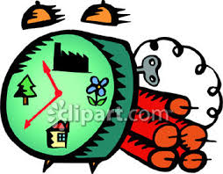

mimoriadna udalosť je aj **teroristický útok.**

**ČO SÚ NEBZPEČNÉ LÁTKY?**

Nebezpečné látky sú prírodné alebo syntetické látky, ktoré svojimi chemickými, fyzikálnymi, toxikologickými alebo biologickými vlastnosťami samostatne alebo v kombinácii môžu spôsobiť ohrozenia, života a zdravia.

Únik nebezpečných látok môže byť spôsobený haváriou stacionárneho zdroja nebezpečnej látky (výrobné zariadenie, sklad, zariadenie využívajúce nebezpečnú látku ako médium napr. chladiarenské zariadenie) alebo z mobilného zdroja pri preprave nebezpečnej látky (automobily alebo železničné vagóny určené na prepravu nebezpečných látok).

Ohrozenie nebezpečnými látkami môže byť spôsobené aj teroristickým útokom.

**ČO JE CHEMICKÉ OHROZENIE?**

Chemické ohrozenie môže vzniknúť rozptýlením chemických látok do životného prostredia v kvapalnom, práškovom stave alebo za použitia aerosólov, najmä v priestoroch vysokej koncentrácie obyvateľstva ako sú dopravné uzly, obytné súbory, futbalové štadióny, nákupné centrá a pod. Cieľom chemického terorizmu môžu byť objekty a zariadenia na hromadné zásobovanie komoditami (vodojemy, vodné zdroje, veľkosklady potravín, krmív a pod.)

Vplyv toxických chemických látok na živé organizmy spôsobuje ich poškodenie alebo smrť. V ľudskom organizme dochádza k zlyhaniu alebo poškodeniu centrálneho nervového systému, dýchacích orgánov alebo zažívacieho traktu. Pľuzgierotvorné látky spôsobujú bolestivé, ťažko sa hojace rany a odumieranie zasiahnutého tkaniva.

**ČO JE BIOLOGICKÉ OHROZENIE?**

Biologické ohrozenie spôsobujú pôvodcovia hromadných prenosných ochorení ako:

* baktérie,
* rickettsie,
* vírusy,
* plesne,
* proteinové toxíny,
* bakteriálne jedy,
* alimentárne nákazy

šírené nainfikovanými prenášačmi (hmyz, hlodvce, divé zvieratá) alebo kontaminovanými práškami, kvapalinami alebo gélmi – pastami.

**AKÉ SÚ PRÍZNAKY CHEMICKÉHO TERORIZMU A BIOTERORIZMU?**

Príznaky chemického terorizmu a bioterorizmu pri teroristickom použití chemických látok a biologických prostriedkov počíta s oneskorenou reakciou na vzniknutú situáciu a preto je zákerné. Je potrebné včas rozoznať príznaky použitia takýchto prostriedkov a pozornosť venovať:

* počuteľným a viditeľným výbuchom munície sprevádzaným oblakom aerosólu,
* drobným olejovým kvapkám, resp. jemnému poprašku viditeľnom na teréne s vegetáciou na rôznych materiáloch,
* zjavnému plošnému poškodeniu a zničeniu vegetácie (nápadná zmena farby, zoschnutie),
* vode v otvorených vodných zdrojoch, ktorá je nezvykle číra, nakoľko pôsobením toxickej chemickej látky dochádza k likvidácii drobných organizmov (dafnie, vodomerky, larvy a pod.),
* náhlym hromadným prenosným ochoreniam, ktoré sa bez zjavnej príčiny šíria medzi obyvateľmi a prejavujú sa príznakmi otravy, zapríčiňujú hromadné poškodenie zdravia, úmrtie obyvateľov a úhyn zvierat.

**ČO ZNAMENÁ, KEĎ ZAZNIE SIRÉNA?**

* **nastáva mimoriadna situácia,**
* **tón signálu a dĺžka jeho trvania určuje čo vás ohrozuje,**
* **venujte pozornosť následnej informácii vysielanej rozhlasom, televíziou alebo hlásenou v obecnom (mestskom) rozhlase.**

**VAROVANIE OBYVATEĽSTVA SA VYKONÁVA VAROVNÝMI SIGNÁLMI:**

**varovný signál**



2 minúty

**VŠEOBECNÉ OHROZENIE**

2 – minútový kolísavý tón sirén pri ohrození alebo vzniku mimoriadnej udalosti

**OHROZENIE VODOU**

6 – minútový stály tón sirén pri ohrození ničivými účinkami vodyi

**varovný signál**

6 minút

**KONIEC OHROZENIA**

2 – minútový stály tón sirén bez opakovania

**signál**

2 minúty

**Preskúšanie prevádzkyschopnosti** systémov varovania sa vykonáva **dvojminútovým stálym tónom** sirén po predchádzajúcom informovaní obyvateľstva o čase skúšky v hromadných informačných prostriedkoch, spravidla druhý piatok v mesiaci.

**ČO ROBIŤ PRI EVAKUÁCII?**

**Evakuácia** je odsun ohrozených osôb, zvierat, prípadne vecí z ohrozeného územia. Vyhlasuje sa až po vyhlásení mimoriadnej situácie. Vykonáva sa z dôvodu nevyhnutného časového obmedzenia pobytu osôb na ohrozenom území ako krátkodobá s možným návratom osôb do 72 hodín, alebo dlhodobá s možným návratom po 72 hodinách.

**PRED EVAKUÁCIOU NEZABUDNITE**

* **UZATVORIŤ** hlavné prívody vody, plynu,
* **VYPNÚŤ** elektrické spotrebiče, okrem chladničiek a mrazničiek,
* **UHASIŤ** otvorený oheň, plynové spotrebiče,
* **ODPOJIŤ** anténne zvody,
* **PRIPRAVIŤ** si evakuačnú batožinu,
* **OVERIŤ**, či sú susedia informovaní o evakuácii,
* **POZATVÁRAŤ** okná a dvere,
* **UZAMKNÚŤ** byť, dom,
* **POMÔCŤ** imobilným obyvateľom a upozorniť na obyvateľov, ktorí odmietajú evakuácie

**ČO SI ZABALIŤ DO EVAKUAČNEJBATOŽINY?**

**Hmotnosť evakuačnej batožiny nesmie presiahnuť:**

- 25 kg na osobu u dospelých osôb

- 15 kg na osobu u detí

- 5 kg príručnej batožiny okrem batožiny podľa prvého a druhého bodu

**Nezabudnite so sebou vziať**

* osobné doklady, dôležité dokumenty, cennosti, peniaze,
* osobné lieky a nevyhnutné zdravotnícke potreby,
* základné potraviny a pitnú vodu na 2-3-dni,
* predmety dennej potreby a osobnej hygieny,
* vreckovú lampu, sviečku, zápalky,
* prikrývku alebo spací vak,
* náhradnú osobnú bielizeň, odev, obuv, nepremokavý plášť,
* ďalšie nevyhnutné osobné veci.

**Dodržujte pokyny osôb zabezpečujúcich evakuáciu**

**ČO ROBIŤ PRED OHROZENÍM POVODŇAMI ?**

**Povodeň** predstavuje stavy, keď sa zvýši hladina vodných tokov, voda vystúpi z korýt a zaplaví priľahlé územie, resp. povodeň predstavujú prívalové vody z extrémnych zrážok, ktoré zaplavia územie.

**Čo robiť pred povodňami**

* Vytipujte si bezpečné miesto neohrozené vodou,
* hodnotné veci zo suterénov, prízemných priestorov a garáží umiestnite na vyššie poschodia,
* pripravte si vrecia s pieskom na utesnenie dverí a okien,
* pripravte si trvanlivé potraviny a pitnú vodu na 2-3 dni,
* pripravte osobný automobil na použitie,
* pripravte sa na prípadnú evakuáciu vrátane zvierat,
* upevnite veci ktoré by mohla odniesť voda.

**Čo robiť v období povodne?**

* Opustite ohrozený priestor,
* zbytočne netelefonujte, len v prípade tiesne,
* riaďte sa pokynmi povodňových orgánov,
* v prípade evakuácie dodržujte pokyny pre evakuáciu,
* v prípade bezprostredného ohrozenia sa premiestnite na vytipované vodou neohrozené miesto,
* nešírte paniku a nerozširujte neoverené správy,
* ak nie ste ohrození vodou, snažte sa pomáhať ostatným spoluobčanom.

**ČO ROBIŤ PO POVODNI ?**

* Skontrolujte stav obydlia, rozvody energií (voda, elektrina, plyn), stav kanalizácie a rozvod vody,
* nahláste škody na obecný úrad, ak ste poistení kontaktujte poisťovňu,
* zlikvidujte uhynuté zvieratá, znehodnotené potraviny a poľnohospodárske plodiny,
* riaďte sa pokynmi hygienika.

**ČO OHROZUJE NAŠE ZDRAVIE?**

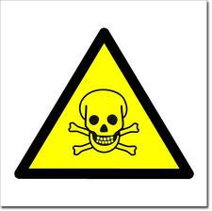

**Jed (toxín)**

Látka, ktorá aj v malom množstve niekoľkých miligramov vyvoláva v organizme chorobné zmeny vedúce až k zániku organizmu

**Rastliny a niektoré ich toxíny**

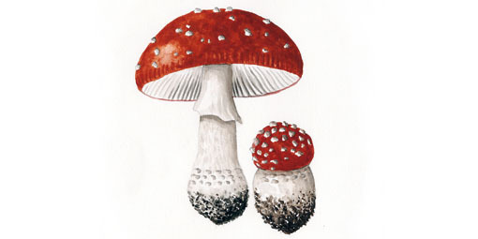

**TToxalbumíny** (huby, agát) – pôsobias až po určitom čase vstrebaním do krvy, spôsobujú zhlukovanie červených krviniek.

**Saponíny** (rastliny – vranie oko, kúkoľ) – spôsobujú rozklad červených krviniek.

**Silice** (hríb satan, indické konope) – pôsobia dráždivo na čuch, kožu a sliznice.

**Živočíchy a ich toxíny**



**Hadí jed** (vretenica) – pôsobí na červené krvinky, pri neskorej pomoci nastáva smrť postihnutej osoby.

**Včelí jed** (včela, osa sršeň, čmeliak) – vyvoláva alergiu, šok.

**Aké nám hrozia nákazy mikroorganizmami a ich účinkami?**

**Baktérie** – antrax, mor, cholera.

**Vírusy** – pravé kiahne, chrípka a jej podobné ochorenia.

**Rckettsie** – škvrný týfus, Q-horúčka.

**Plesne** – kokcdiomykóza.

**Bakteriálne jedy** – butolotoxín, tzv. klobásový jed.

**Alimentárne nákazy** – pokazené jedlo, nedostatočná tepelná úprava jedla (svalovec).

**Prenos infekčných chorôb**

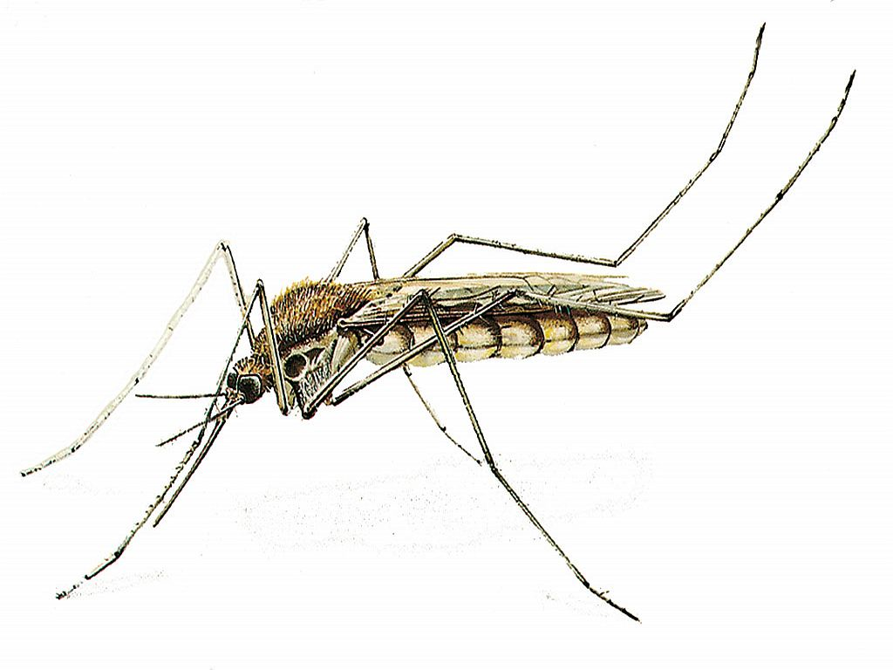

* Priamym kontaktom osôb (cez nechránené dýchacie cesty, poranenú pokožku, sliznicu.
* Nedodržiavaním osobnej hygieny.
* Uhryznutím človeka nakazeným zvieraťom (líška, pes – besnota).
* Bodnutím hmyzom prenášajúcim infekčné ochorenie (komáre – malária).

**AKÉ PREVENTÍVNE KROKY MÔŽEME UROBIŤ PRE OCHRANU ZDRAVIA?**

|  |  |  |
| --- | --- | --- |
| **OSOBY** | | Zúčastňovať sa periodického očkovania, dodržiavať osobnú hygienu, šíriť osvetu. |
| **OBYTNÉ SÚBORY**  **(obydlia, školy, firmy a ich okolie** | | Dodržiavať čistotu, zabezpečovať vetranie, dostatočné osvetlenie, zásobovať pitnou vodou, pravidelne likvidovať odpad, bojovať proti hmyzu a hlodavcom. |
| **STRAVOVACIE ZARIADENIA, obchody, sklady potravín, krmovín, zdroje pitnej vody** | Zabezpečiť uloženie potravín a krmív v ochranných obaloch, vhodnú prepravu potravín a krmív, prípravu potravy a krmiva, kontrola personálu na bacilonosičstvo, kontrola nezávadnosti pitnej vody, používanie horúcej vody a dezinfekčných prostriedkov na umývanie riadu a podláh, boj proti hmyzu a hlodavcom | |
| **HOSPODÁRSKE ZVIERATÁ** | | Dodržiavať zoohygienu, vykonať opatrenia proti hlodavcom a hmyzu, zabezpečiť prevenciu proti vybraným ochoreniam, používať nezávadnú vodu a krmivo. |

**AKÉ SÚ OPATRENIA PO VZNIKU EPIDÉMIE, EPIZOÓCIE?**

* **Zabezpečiť** izoláciu chorých osôb a zvierat.
* **Zamedziť** ich styk s ostatným obyvateľstvom a zvieratami.
* **Určiť** zdroj nákazy.
* Zabezpečiť **profylaxiu** – preventívne očkovanie a podávanie antibiotík.
* Zaistiť **karanténu** – obmedziť pohyb osôb mimo priestoru nákazy.
* Zaručiť zvýšený zdravotnícky a veterinárny **dozor** – observácia. Kontrolovať zdravotný stav bacilonosičov.
* Vykonať **dezinfekciu, deratizáciu, dezinsekciu** (ničenie mikroorganizmov, hlodavcov a hmyzu).
* Vykonať **hygienickú očistu** (zasiahnuté osoby a jednotky vykonávajúce záchranné práce.
* Vykonať veterinárnu **očistu zvierat**.
* Vykonať **identifikáciu a pochovávanie** mŕtvych osôb a zabezpečiť ekologickú likvidáciu uhynutých zvierat.

Pri vykonávaní týchto opatrení je dôležitá a nevyhnutná spolupráca všetkých obyvateľov na postihnutom území.

**ČO ROBIŤ PRI TERORISTICKOM ÚTOKU?**

* **zachovať pokoj a rozvahu, nešíriť paniku**,
* improvizovane **si chrániť dýchacie cesty** vlhkou tkaninou, **opustiť** urýchlene ohrozený priestor a **ukryť sa** vo vhodnej budove,
* **utesniť** okná, dvere a vetracie otvory,
* **vyhotoviť** si improvizované prostriedky ochrany,
* **poskytovať pomoc** iným osobám (najmä deťom, starším osobám),
* **sledovať informácie** v hromadných informačných prostriedkoch,
* zbytočne **netelefonovať**,
* sledovať a **plniť pokyny** riadiacich orgánov,
* **dodržiavať** nariadené hygienické, protiepidemiologické a protiepizootické opatrenia a režimy karantény.
* **sledovať** zdravotný stav rodinných príslušníkov a priebežne zaznamenávať ich teplotu.

**Aké sú prostriedky improvizovanej ochrany osôb?**

**Špeciálne** (pre pobyt v kontaminovanom priestore pri vykonávaní záchranných prác, prechod kontaminovaným územím). Dýchacie prístroje, ochranné masky, ochranné rúška, detské vaky, špeciálne ochranné odevy, prezuvky, rukavice.

**Imrovizované**(krátkodobá ochrana na opustenie kontaminovaného priestoru). Ochranné rúško z vreckovky, viacerých vrstiev gázy, uteráku. Plášť do dažďa, gumové čižmy, rukavice (igelitové vrecká). Plášť do dažďa alebo iné kombinézy z impregnovaných materiálov.

**Ste účastníkom dopravnej nehody spojenej s únikom nebezpečnej látky?**

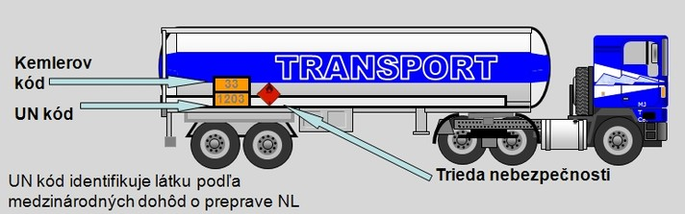

**KONAJTE!**

* **Odstavte vozidlo**, podľa možnosti mimo dosah pôsobenia nebezpečnej látky, aby bola zachovaná priepustnosť komunikácie pre záchranné zložky.
* Ak ste sa neočakávane ocitli v dosahu pôsobenia nebezpečnej látky **zastavte motor vozidla a urýchlene opustite zamorený priestor**. Chráňte si dýchacie cesty, napríklad priloženou vreckovkou.
* Bez ohrozenia vlastnej osoby zistite čo sa stalo, v žiadnom prípade sa **nepribližujte k havarovanému vozidlu z ktorého uniká nebezpečná látka**.
* **Oznámte nehodu** na tiesňovú linku 112, alebo na niektoré z čísel zložiek integrovaného záchranného systému.
* **Nedotýkajte sa nebezpečnej látky**, ani predmetov, ktoré by ňou mohli byť kontaminované.
* Po príchode záchranárov **sa riaďte pokynmi veliteľa zásahu**.

**Pamätajte si!**

* Nebezpečná látka v plynnom stave sa vždy šíri v smere vetra.
* Únik z ohrozeného priestoru voľte vždy kolmo na smer vetra.
* Improvizované prostriedky ochrany jednotlivca slúžia len na rýchly únik zo zamoreného priestoru, nie na pobyt v ňom.

**SI V TIESNI?**

**POTREBUJEŠ POMOC?**

**Stačí poznať európske číslo tiesňového volania!**

**VOLAJ 112**

**Tieseň** je stav, pri ktorom je bezprostredne ohrozený život, zdravie, majetok alebo životné prostredie a postihnutý je odkázaný na poskytnutie pomoci.

**KTO VÁM VIE POMÔCŤ?**

* hasičský a záchranný zbor
* poskytovatelia záchrannej zdravotnej služby
* policajný zbor Slovenskej republiky
* kontrolné chemické laboratórium civilnej ochrany
* horská záchranná služba
* banská záchranná služba

**AK VOLÁTE NA ČÍSLO TIESŇOVÉHO VOLANIA UVEĎTE:**

* **meno a priezvisko**
* **číslo telefónu z ktorého voláte**
* **Čo sa stalo** (druh udalosti , aké sily a prostriedky majú byť vyslané])
* **Kde sa stalo** (obec, objekt, lokalita, obvod, kraj)
* **Komu sa stalo** (postihnutí , poškodenie majetku, ohrozenie životného prostredia)
* **Kedy sa stalo** (dátum a čas)
* **Poskytnite ďalšie doplnkové informácie** (kto volá, je nablízku dospelá osoba?, telefónne číslo pre spätné volanie...)

**Neblokuj pre zábavu linku 112, možno niekto iný v tej chvíli naozaj**

**potrebuje pomoc !**

**Dôležité kontaktné čísla**

|  |  |
| --- | --- |
| **Integrovaný záchranný systém** | **112** |
| **Hasičský a záchranný zbor SR** | **150** |
| **Záchranná zdravotná služba** | **155** |
| **Policajný zbor SR** | **158** |
| **Mestská polícia** | **159** |
| **Horská záchranná služba** | **18 300** |